再興中學104學年度國中職群試探活動－商管群科
105年5月25日（三）輔導室邀請臺北市士林高商國貿科周玉連主任蒞臨本校，介紹商管群科。周主任有系統的介紹臺灣人才養成教育體系→高職群科→商管群科、設計群及外語群主要學習科目→證照考試、未來升學管道與職業進路。面對少子化、老齡化及全球化的競爭，周主任鼓勵同學了解自己的特質及興趣所在，充實多元知識及能力，以便未來在國際舞台提升自己的競爭力。

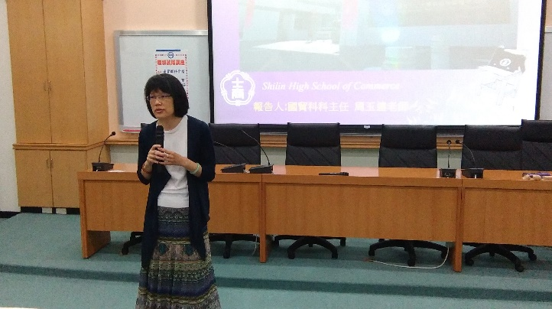 | 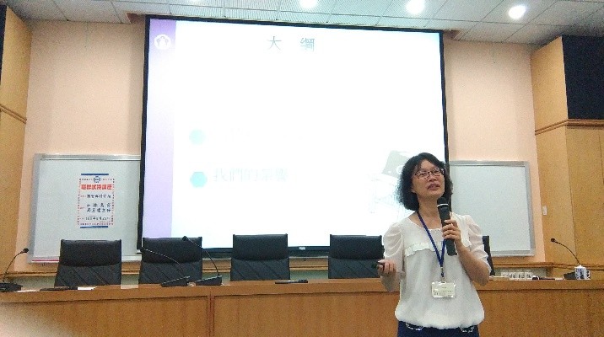
蔡主任致歡迎詞 | 士林高商國貿科周玉連主任
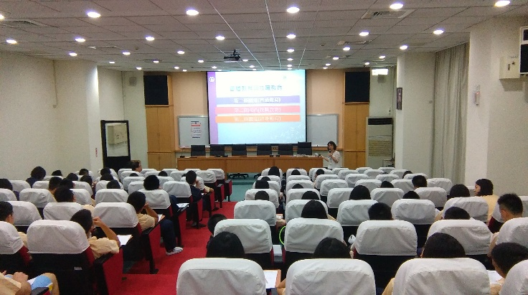 | 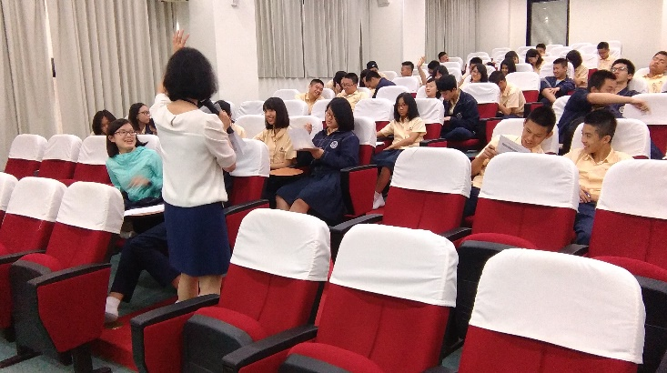
周主任深入淺出為同學介紹職業類科
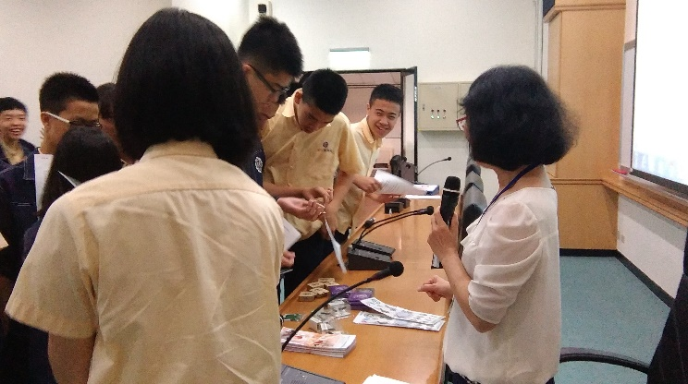 | 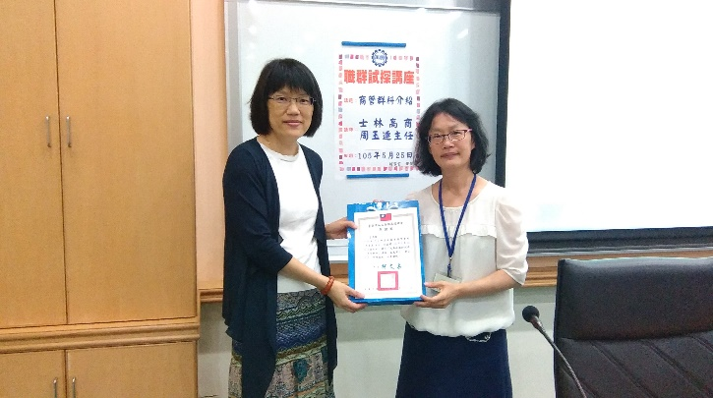
贈送同學士商自行設計紀念品 | 致贈本校感謝狀及紀念品

